附件2
邀请函
（就邀请函进行公示）
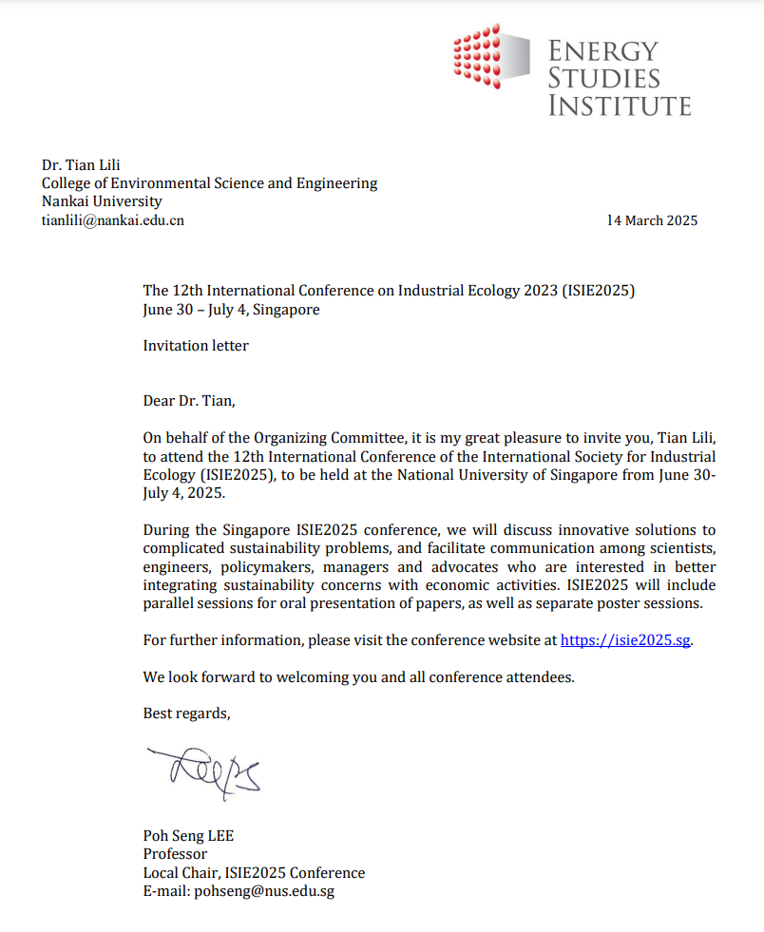

田丽丽 博士
南开大学 环境科学与工程学院
tianlili@nankai.edu.cn

2025年3月14日

第12届国际产业生态学会议（ISIE2025）
6月30-7月4日，新加坡
邀请函

尊敬的田博士，
我很高兴地代表组委会邀请您，田丽丽，参加2025年6月30日至7月4日在新加坡国立大学举行的第12届国际产业生态学会国际会议（ISIE2025）。
在新加坡ISIE2025会议期间，我们将讨论复杂可持续发展问题的创新解决方案，并促进科学家、工程师、政策制定者、管理人员和倡导者之间的交流，他们很有兴趣将可持续发展问题更好地与经济活动相结合。ISIE2025将包括口头报告会议以及单独的海报会议。
欲了解更多信息，请访问会议网站https://isie2025.sg。
我们期待您和所有与会者的光临。
顺致敬意，

Poh Seng LEE
Professor
Local Chair, ISIE2025 Conference
E-mail: pohseng@nus.edu.sg

